Trò chơi tìm hình giống nhau
Trò chơi ghép hình là một trong những trò chơi thông minh cho trẻ. Để giúp trẻ rèn luyện được kỹ năng quan sát, kiểm tra và suy đoán, cha mẹ hãy áp dụng trò chơi này.
Trên nền một tờ giấy trắng, mẹ hãy chia thành 10 ô nhỏ, sau đó vẽ vào mỗi ô đó là những đồ vật đơn giản như: bông hoa, bóng bay, đám mây, mặt trời, con gà, con chim. Tiếp theo, mẹ hãy vẽ lại những đồ vật này trên 10 ô nhỏ khác đã được cắt rời. Con yêu sẽ có nhiệm vụ xếp những ô rời có hình trùng khớp với hình đã vẽ trên giấy.
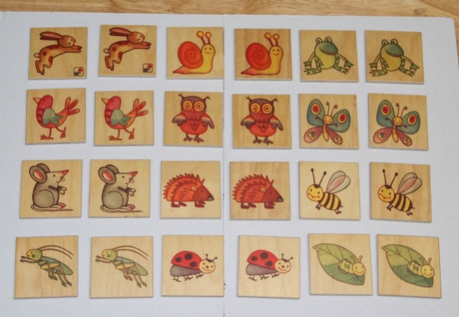
Trò chơi tìm hình giống nhau

